Министерство образования и молодежной политики Свердловской области



ГАПОУ СО «Екатеринбургский колледж транспортного строительства»

Отчёт по программе «**Задание 3**»

Выполнил: Лежень Андрей Игоревич

Группа: ПР-23

2024

**Задание:**

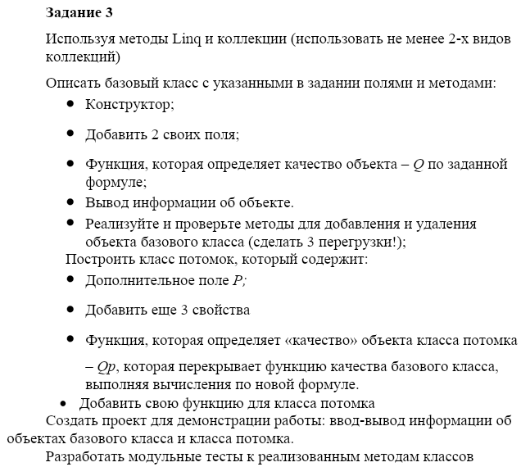

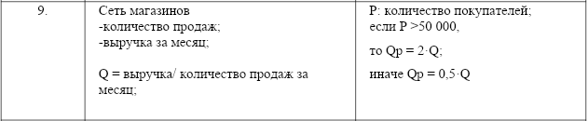

**Входные и выходные данные**

Text1 – Строка количества продаж, string

Text2 – Строка выручка за месяц, string

Text3 – Строка названия магазина, string

Text4 – Строка кол-ва покупателей, string

Text5 – Строка страны, string

Text6 – Строка адреса, string

**Блок-схема**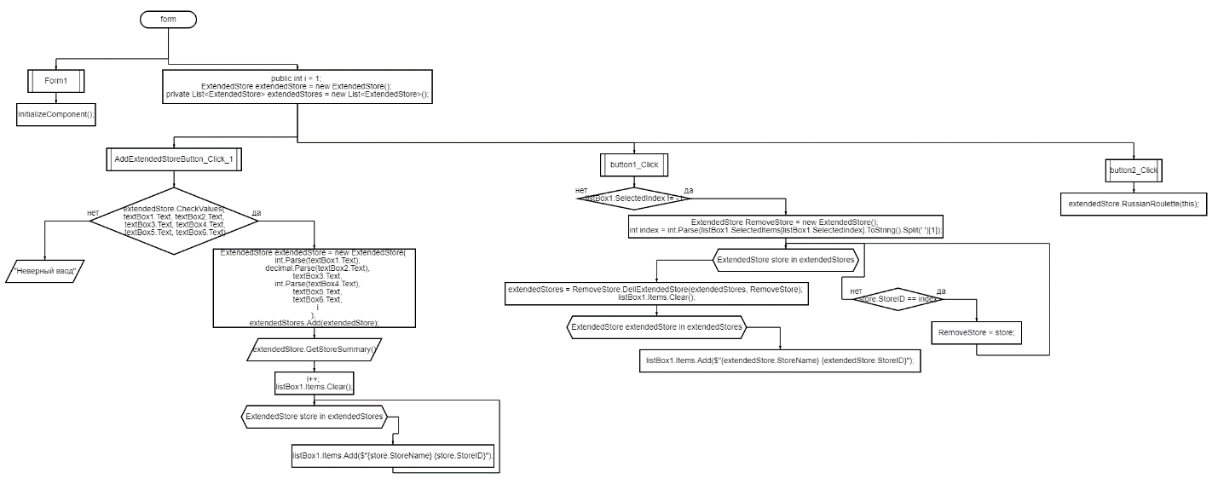

**Тестовые ситуации**

**if (extendedStore.CheckValues(textBox1.Text, textBox2.Text, textBox3.Text, textBox4.Text, textBox5.Text, textBox6.Text))**

**if (listBox1.SelectedIndex != -1)**

**if(store.StoreID == index)**

Программа:

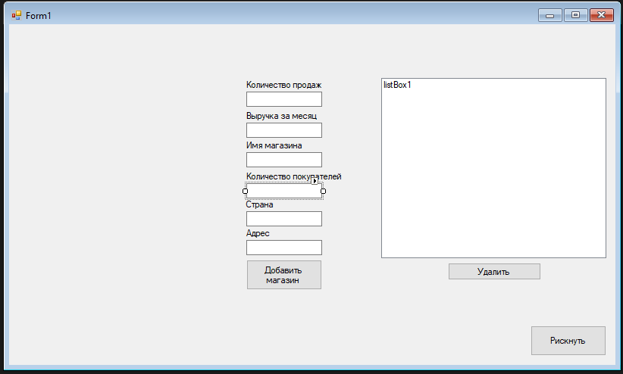

Скрин 1.

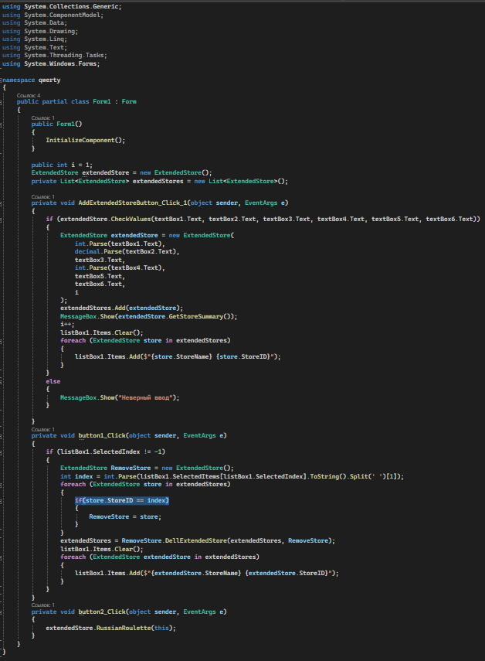

Скрин 2.

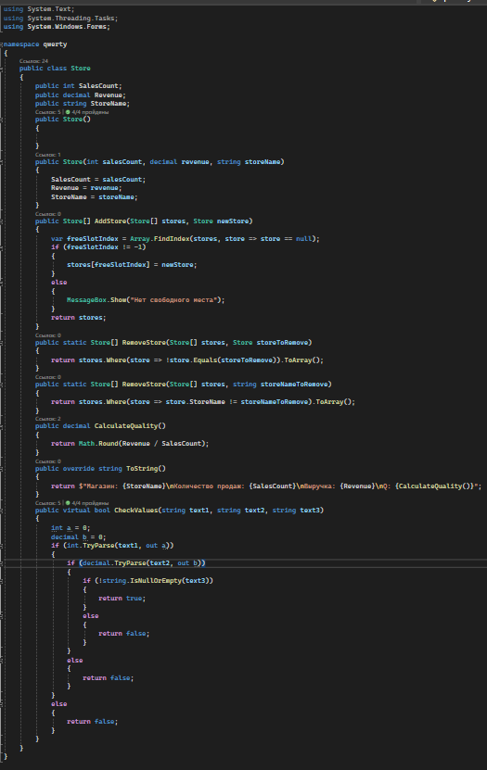

Скрин 3.

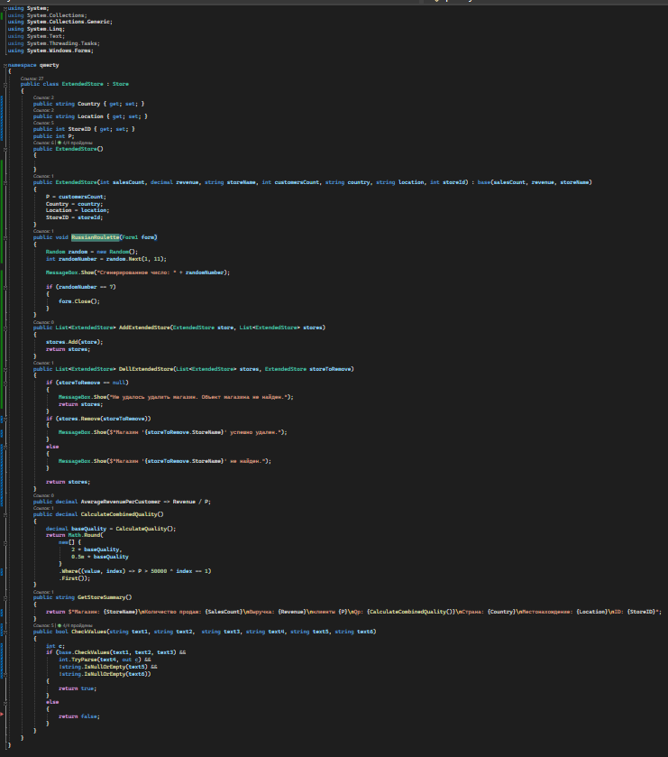

Скрин 4.